职业卫生技术服务报告网上公示信息表
项目信息 | 项目名称 | 阿法拉伐（太仓）技术有限公司定期检测
项目信息 | 报告质控编号 | 苏职质控（定期）（2026）025768
用人单位信息 | 用人单位名称 | 阿法拉伐（太仓）技术有限公司
用人单位信息 | 服务地址 | 太仓市城厢镇陈门泾路100号工业园区内的3号厂房北侧
用人单位信息 | 联系人 | 李立志
职业卫生技术服务机构信息 | 机构名称 | 江苏康达检测技术股份有限公司
职业卫生技术服务机构信息 | 资质证书编号 | （苏）卫职技字[2021]第049号
项目组  人员信息 | 项目组成员 | 何帅、熊兴瑞
项目组  人员信息 | 现场调查人员 | 何帅、熊兴瑞 | 用人单位陪同人员 |  | 现场调查时间 | 2026-08-06~2026-08-06
项目组  人员信息 | 现场采样测量人员 | 何帅、熊兴瑞 | 用人单位陪同人员 |  | 现场采样测量时间 | 2026-08-06~2026-08-06
项目组  人员信息 | 实验室分析人员 |  |  |  | 实验室分析时间
技术服务  图像影像 | 现场调查 | - 门口照片  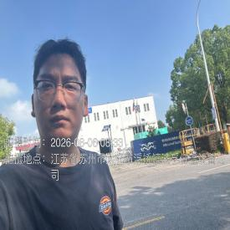  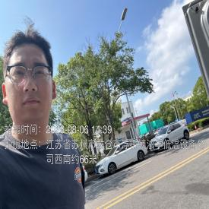  - 现场照片（如无提供用人单位保密相关证明）  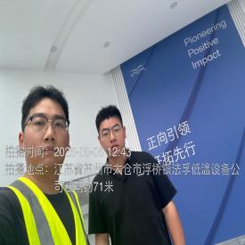  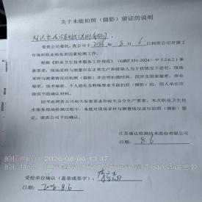
技术服务  图像影像 | 现场采样测量 | - 门口照片  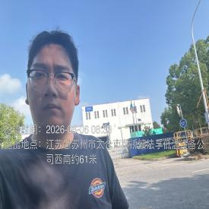  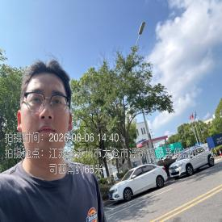  - 现场照片（如无提供用人单位保密相关证明）  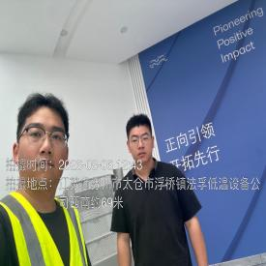  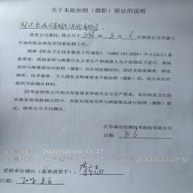

职业卫生技术服务报告网上公示信息表
项目信息 | 项目名称 | 苏州宝业锻造有限公司定期检测
项目信息 | 报告质控编号 | 苏职质控（定期）（2026）028741
用人单位信息 | 用人单位名称 | 苏州宝业锻造有限公司
用人单位信息 | 服务地址 | 苏州市相城区黄埭镇潘阳工业园安民路65085387
用人单位信息 | 联系人 | 冯利明
职业卫生技术服务机构信息 | 机构名称 | 江苏康达检测技术股份有限公司
职业卫生技术服务机构信息 | 资质证书编号 | （苏）卫职技字[2021]第049号
项目组  人员信息 | 项目组成员 | 赵文涛、高杨、张文清、唐泽田
项目组  人员信息 | 现场调查人员 | 高杨、唐泽田 | 用人单位陪同人员 |  | 现场调查时间 | 2026-06-30~2026-06-30
项目组  人员信息 | 现场采样测量人员 | 赵文涛、高杨、张文清、唐泽田 | 用人单位陪同人员 |  | 现场采样测量时间 | 2026-06-30~2026-08-20
项目组  人员信息 | 实验室分析人员 |  |  |  | 实验室分析时间
技术服务  图像影像 | 现场调查 | - 门口照片  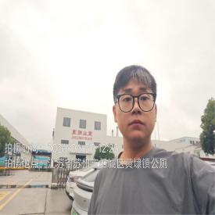  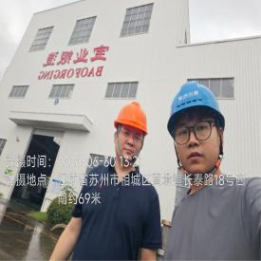  - 现场照片（如无提供用人单位保密相关证明）  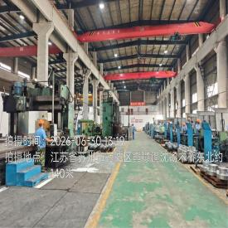
技术服务  图像影像 | 现场采样测量 | - 门口照片  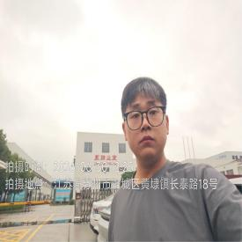  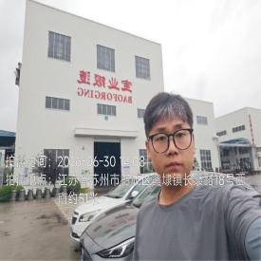  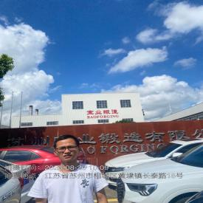  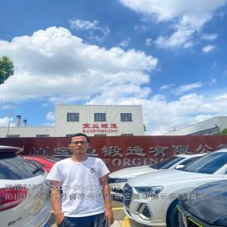  - 现场照片（如无提供用人单位保密相关证明）  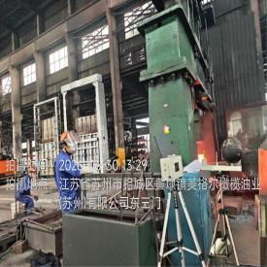  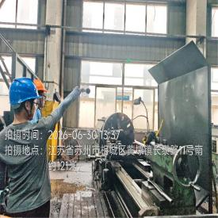  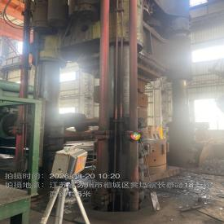  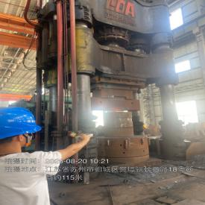  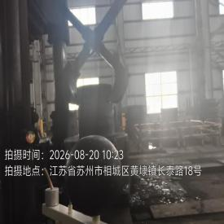

职业卫生技术服务报告网上公示信息表
项目信息 | 项目名称 | 泰已科新材料（苏州）有限公司定期检测
项目信息 | 报告质控编号 | 苏职质控（定期）（2026）028759
用人单位信息 | 用人单位名称 | 泰已科新材料（苏州）有限公司
用人单位信息 | 服务地址 | 苏州市吴中区胥口镇胥口工业园
用人单位信息 | 联系人 | 周福明
职业卫生技术服务机构信息 | 机构名称 | 江苏康达检测技术股份有限公司
职业卫生技术服务机构信息 | 资质证书编号 | （苏）卫职技字[2021]第049号
项目组  人员信息 | 项目组成员 | 赵文涛、张文清
项目组  人员信息 | 现场调查人员 | 赵文涛、张文清 | 用人单位陪同人员 |  | 现场调查时间 | 2026-08-18~2026-08-18
项目组  人员信息 | 现场采样测量人员 | 赵文涛、张文清 | 用人单位陪同人员 |  | 现场采样测量时间 | 2026-08-18~2026-08-18
项目组  人员信息 | 实验室分析人员 |  |  |  | 实验室分析时间
技术服务  图像影像 | 现场调查 | - 门口照片  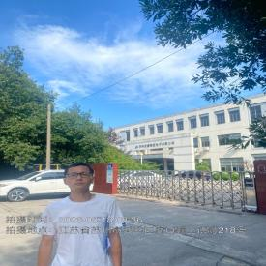  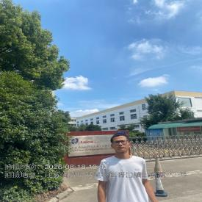  - 现场照片（如无提供用人单位保密相关证明）  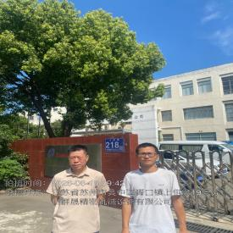  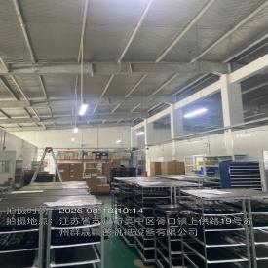
技术服务  图像影像 | 现场采样测量 | - 门口照片  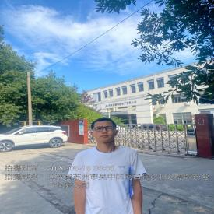  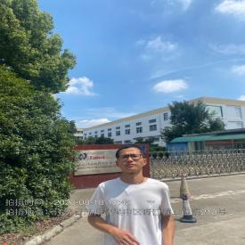  - 现场照片（如无提供用人单位保密相关证明）  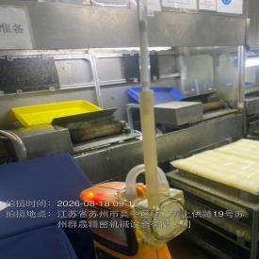  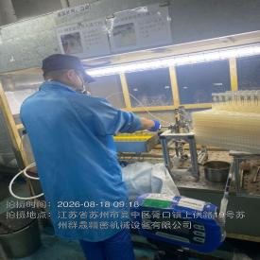  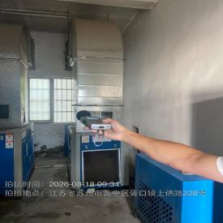  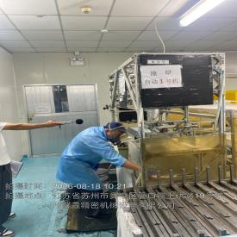

职业卫生技术服务报告网上公示信息表
项目信息 | 项目名称 | 昆山聚达电子有限公司定期检测
项目信息 | 报告质控编号 | 苏职质控（定期）（2026）028764
用人单位信息 | 用人单位名称 | 昆山聚达电子有限公司
用人单位信息 | 服务地址 | 昆山市汉浦路998号
用人单位信息 | 联系人 | 王玉霞
职业卫生技术服务机构信息 | 机构名称 | 江苏康达检测技术股份有限公司
职业卫生技术服务机构信息 | 资质证书编号 | （苏）卫职技字[2021]第049号
项目组  人员信息 | 项目组成员 | 朱素杰、唐泽田
项目组  人员信息 | 现场调查人员 | 朱素杰、唐泽田 | 用人单位陪同人员 |  | 现场调查时间 | 2026-08-21~2026-08-21
项目组  人员信息 | 现场采样测量人员 | 朱素杰、唐泽田 | 用人单位陪同人员 |  | 现场采样测量时间 | 2026-08-21~2026-08-21
项目组  人员信息 | 实验室分析人员 |  |  |  | 实验室分析时间
技术服务  图像影像 | 现场调查 | - 门口照片  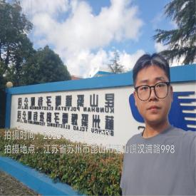  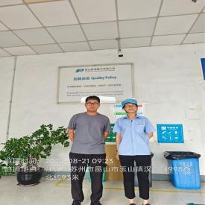  - 现场照片（如无提供用人单位保密相关证明）  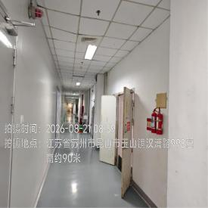
技术服务  图像影像 | 现场采样测量 | - 门口照片  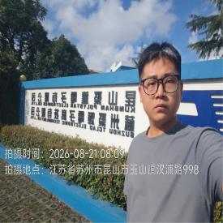  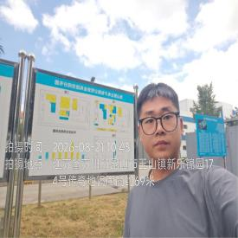  - 现场照片（如无提供用人单位保密相关证明）  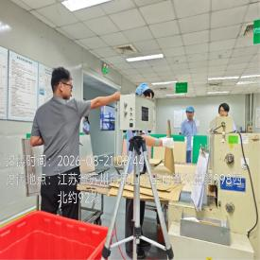  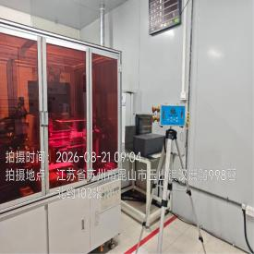  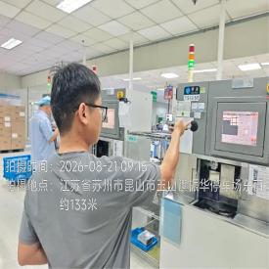  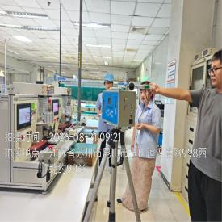

职业卫生技术服务报告网上公示信息表
项目信息 | 项目名称 | 映恩生物制药（苏州）有限有限公司定期检测
项目信息 | 报告质控编号 | 苏职质控（定期）（2026）029256
用人单位信息 | 用人单位名称 | 映恩生物制药（苏州）有限有限公司
用人单位信息 | 服务地址 | 江苏省苏州市金谷路99号生物产业园3期B区3幢301
用人单位信息 | 联系人 | 周晨倩
职业卫生技术服务机构信息 | 机构名称 | 江苏康达检测技术股份有限公司
职业卫生技术服务机构信息 | 资质证书编号 | （苏）卫职技字[2021]第049号
项目组  人员信息 | 项目组成员 | 洪坤祥、赵文涛、陈中秋、孙传甫、左成静、杨玉麟、魏恒宇
项目组  人员信息 | 现场调查人员 | 洪坤祥、孙传甫 | 用人单位陪同人员 |  | 现场调查时间 | 2026-08-05~2026-08-05
项目组  人员信息 | 现场采样测量人员 | 洪坤祥、赵文涛、陈中秋、孙传甫 | 用人单位陪同人员 |  | 现场采样测量时间 | 2026-08-05~2026-08-07
项目组  人员信息 | 实验室分析人员 | 左成静、杨玉麟、魏恒宇 |  |  | 实验室分析时间
技术服务  图像影像 | 现场调查 | - 门口照片  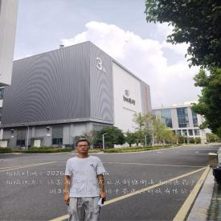  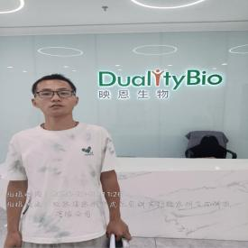  - 现场照片（如无提供用人单位保密相关证明）  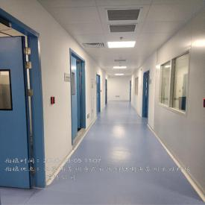  
技术服务  图像影像 | 现场采样测量 | - 门口照片  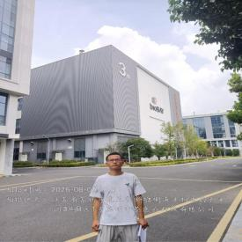  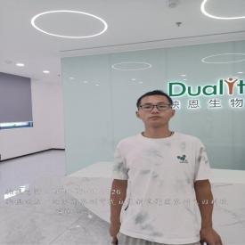  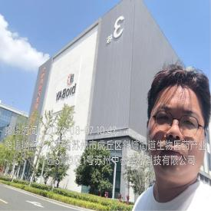  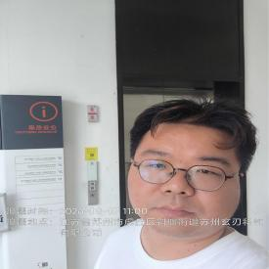  - 现场照片（如无提供用人单位保密相关证明）  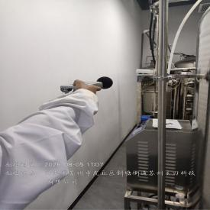

职业卫生技术服务报告网上公示信息表
项目信息 | 项目名称 | 蓝泰科电子材料(吴江)有限公司定期检测
项目信息 | 报告质控编号 | 苏职质控（定期）（2026）029271
用人单位信息 | 用人单位名称 | 蓝泰科电子材料(吴江)有限公司
用人单位信息 | 服务地址 | 吴江经济开发区南村路100号
用人单位信息 | 联系人 | 崔科长
职业卫生技术服务机构信息 | 机构名称 | 江苏康达检测技术股份有限公司
职业卫生技术服务机构信息 | 资质证书编号 | （苏）卫职技字[2021]第049号
项目组  人员信息 | 项目组成员 | 周丽、何帅、程行行、徐敏、熊兴瑞
项目组  人员信息 | 现场调查人员 | 何帅、熊兴瑞 | 用人单位陪同人员 |  | 现场调查时间 | 2026-08-17~2026-08-17
项目组  人员信息 | 现场采样测量人员 | 何帅、熊兴瑞 | 用人单位陪同人员 |  | 现场采样测量时间 | 2026-08-17~2026-08-17
项目组  人员信息 | 实验室分析人员 | 周丽、程行行、徐敏 |  |  | 实验室分析时间
技术服务  图像影像 | 现场调查 | - 门口照片  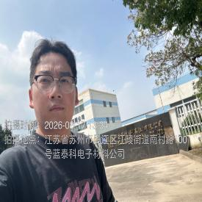  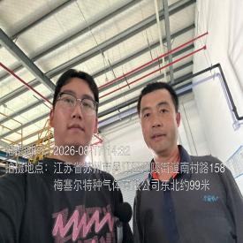  - 现场照片（如无提供用人单位保密相关证明）  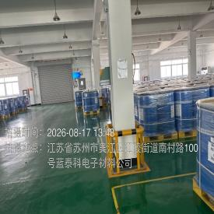
技术服务  图像影像 | 现场采样测量 | - 门口照片  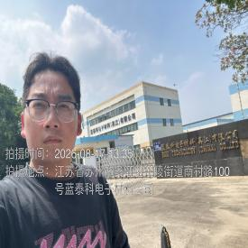  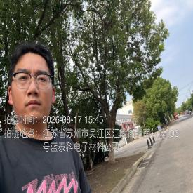  - 现场照片（如无提供用人单位保密相关证明）  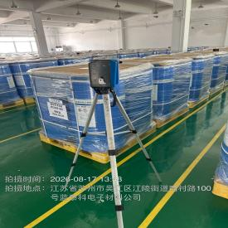

职业卫生技术服务报告网上公示信息表
项目信息 | 项目名称 | 太仓佳佺精密工业有限公司定期检测
项目信息 | 报告质控编号 | 苏职质控（定期）（2026）029403
用人单位信息 | 用人单位名称 | 太仓佳佺精密工业有限公司
用人单位信息 | 服务地址 | 太仓市陆渡镇浏太路（陆渡村）
用人单位信息 | 联系人 | 缪香香
职业卫生技术服务机构信息 | 机构名称 | 江苏康达检测技术股份有限公司
职业卫生技术服务机构信息 | 资质证书编号 | （苏）卫职技字[2021]第049号
项目组  人员信息 | 项目组成员 | 许燕、杨建峰
项目组  人员信息 | 现场调查人员 | 许燕、杨建峰 | 用人单位陪同人员 |  | 现场调查时间 | 2026-08-25~2026-08-25
项目组  人员信息 | 现场采样测量人员 | 许燕、杨建峰 | 用人单位陪同人员 |  | 现场采样测量时间 | 2026-08-25~2026-08-25
项目组  人员信息 | 实验室分析人员 |  |  |  | 实验室分析时间
技术服务  图像影像 | 现场调查 | - 门口照片  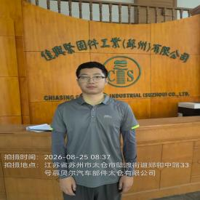  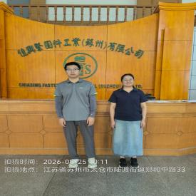  - 现场照片（如无提供用人单位保密相关证明）  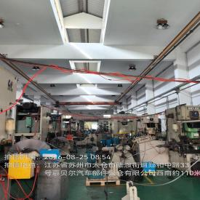
技术服务  图像影像 | 现场采样测量 | - 门口照片  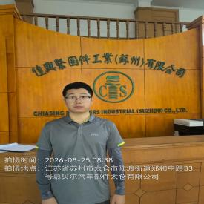  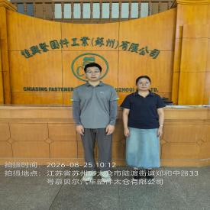  - 现场照片（如无提供用人单位保密相关证明）  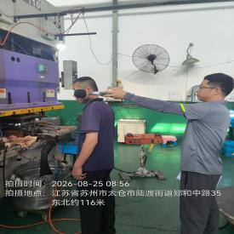

职业卫生技术服务报告网上公示信息表
项目信息 | 项目名称 | NGK（苏州）热工技术有限公司定期检测
项目信息 | 报告质控编号 | 苏职质控（定期）（2026）029409
用人单位信息 | 用人单位名称 | NGK（苏州）热工技术有限公司
用人单位信息 | 服务地址 | 苏州高新区泰山路89号2幢
用人单位信息 | 联系人 | 徐微微
职业卫生技术服务机构信息 | 机构名称 | 江苏康达检测技术股份有限公司
职业卫生技术服务机构信息 | 资质证书编号 | （苏）卫职技字[2021]第049号
项目组  人员信息 | 项目组成员 | 赵文涛、张文清
项目组  人员信息 | 现场调查人员 | 赵文涛、张文清 | 用人单位陪同人员 |  | 现场调查时间 | 2026-08-21~2026-08-21
项目组  人员信息 | 现场采样测量人员 | 赵文涛、张文清 | 用人单位陪同人员 |  | 现场采样测量时间 | 2026-08-21~2026-08-21
项目组  人员信息 | 实验室分析人员 |  |  |  | 实验室分析时间
技术服务  图像影像 | 现场调查 | - 门口照片  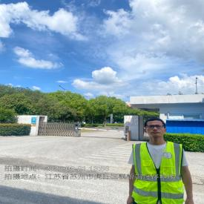  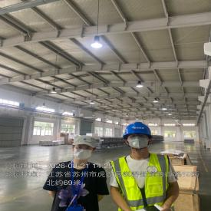  - 现场照片（如无提供用人单位保密相关证明）  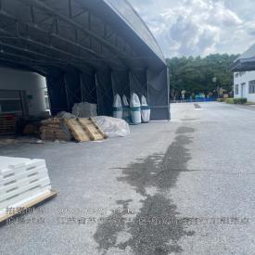
技术服务  图像影像 | 现场采样测量 | - 门口照片  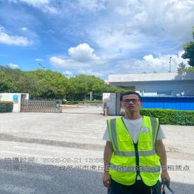  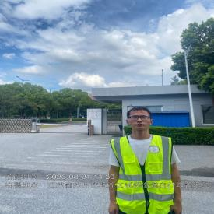  - 现场照片（如无提供用人单位保密相关证明）  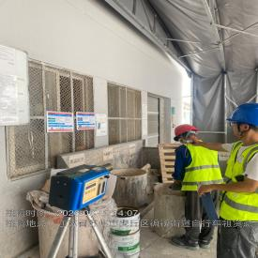  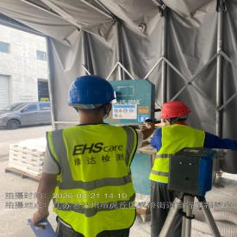

职业卫生技术服务报告网上公示信息表
项目信息 | 项目名称 | 昆山新冠莹机电设备有限公司定期检测
项目信息 | 报告质控编号 | 苏职质控（定期）（2026）029538
用人单位信息 | 用人单位名称 | 昆山新冠莹机电设备有限公司
用人单位信息 | 服务地址 | 江苏省苏州市昆山市玉山镇龙华路169号德博工业园3号
用人单位信息 | 联系人 | 王影
职业卫生技术服务机构信息 | 机构名称 | 江苏康达检测技术股份有限公司
职业卫生技术服务机构信息 | 资质证书编号 | （苏）卫职技字[2021]第049号
项目组  人员信息 | 项目组成员 | 何帅、熊兴瑞
项目组  人员信息 | 现场调查人员 | 何帅、熊兴瑞 | 用人单位陪同人员 |  | 现场调查时间 | 2026-08-26~2026-08-26
项目组  人员信息 | 现场采样测量人员 | 何帅、熊兴瑞 | 用人单位陪同人员 |  | 现场采样测量时间 | 2026-08-26~2026-08-26
项目组  人员信息 | 实验室分析人员 |  |  |  | 实验室分析时间
技术服务  图像影像 | 现场调查 | - 门口照片  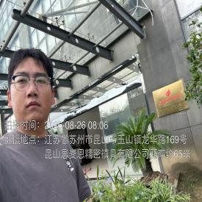  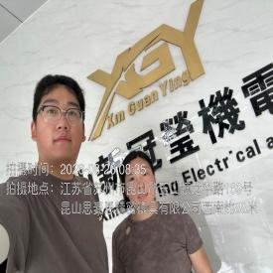  - 现场照片（如无提供用人单位保密相关证明）  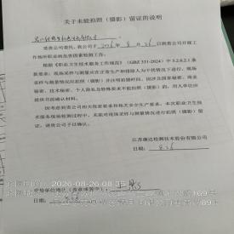
技术服务  图像影像 | 现场采样测量 | - 门口照片  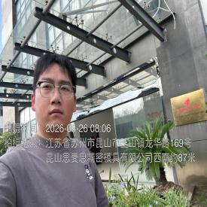  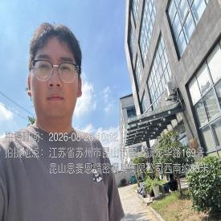  - 现场照片（如无提供用人单位保密相关证明）  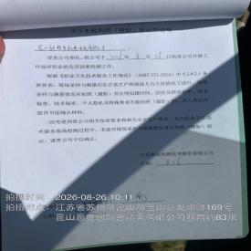

职业卫生技术服务报告网上公示信息表
项目信息 | 项目名称 | 苏州阿特斯储能系统集成有限公司定期检测
项目信息 | 报告质控编号 | 苏职质控（定期）（2026）029690
用人单位信息 | 用人单位名称 | 苏州阿特斯储能系统集成有限公司
用人单位信息 | 服务地址 | 苏州高新区嘉陵江路198号太湖光子科技园11号楼409室-72
用人单位信息 | 联系人 | 宋雪梅
职业卫生技术服务机构信息 | 机构名称 | 江苏康达检测技术股份有限公司
职业卫生技术服务机构信息 | 资质证书编号 | （苏）卫职技字[2021]第049号
项目组  人员信息 | 项目组成员 | 赵文涛、许燕、孙传甫、左成静、魏恒宇
项目组  人员信息 | 现场调查人员 | 赵文涛、许燕 | 用人单位陪同人员 |  | 现场调查时间 | 2026-08-07~2026-08-07
项目组  人员信息 | 现场采样测量人员 | 赵文涛、许燕 | 用人单位陪同人员 |  | 现场采样测量时间 | 2026-08-07~2026-08-07
项目组  人员信息 | 实验室分析人员 | 孙传甫、左成静、魏恒宇 |  |  | 实验室分析时间
技术服务  图像影像 | 现场调查 | - 门口照片  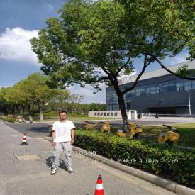  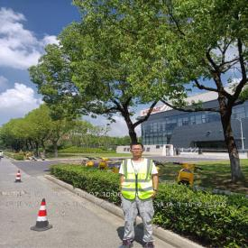  - 现场照片（如无提供用人单位保密相关证明）  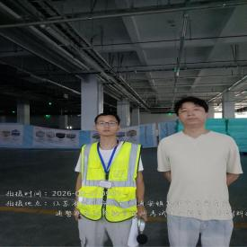  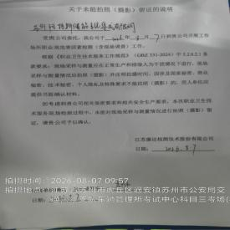
技术服务  图像影像 | 现场采样测量 | - 门口照片  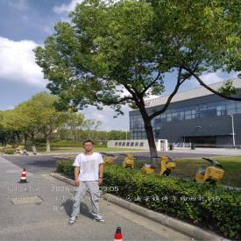  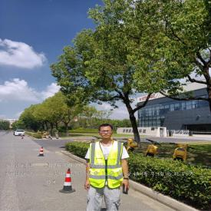  - 现场照片（如无提供用人单位保密相关证明）  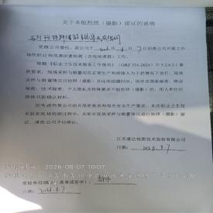

职业卫生技术服务报告网上公示信息表
项目信息 | 项目名称 | 蓝思精密(泰州)有限公司3园定期检测
项目信息 | 报告质控编号 | 苏职质控（定期）（2026）029744
用人单位信息 | 用人单位名称 | 蓝思精密(泰州)有限公司3园
用人单位信息 | 服务地址 | 泰州市祥泰路227号
用人单位信息 | 联系人 | 于惜
职业卫生技术服务机构信息 | 机构名称 | 江苏康达检测技术股份有限公司
职业卫生技术服务机构信息 | 资质证书编号 | （苏）卫职技字[2021]第049号
项目组  人员信息 | 项目组成员 | 洪坤祥、张梦磊
项目组  人员信息 | 现场调查人员 | 洪坤祥、张梦磊 | 用人单位陪同人员 |  | 现场调查时间 | 2026-08-01~2026-08-02
项目组  人员信息 | 现场采样测量人员 | 洪坤祥、张梦磊 | 用人单位陪同人员 |  | 现场采样测量时间 | 2026-08-01~2026-08-02
项目组  人员信息 | 实验室分析人员 |  |  |  | 实验室分析时间
技术服务  图像影像 | 现场调查 | - 门口照片  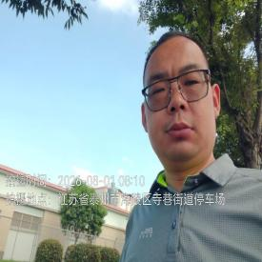  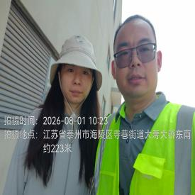  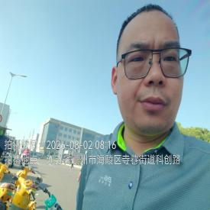  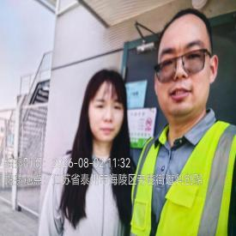  - 现场照片（如无提供用人单位保密相关证明）  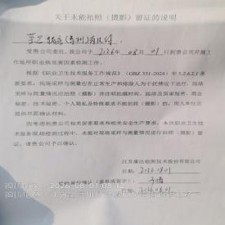  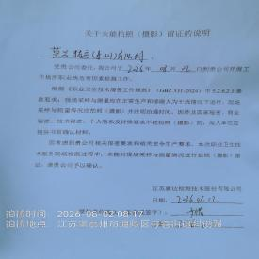
技术服务  图像影像 | 现场采样测量 | - 门口照片  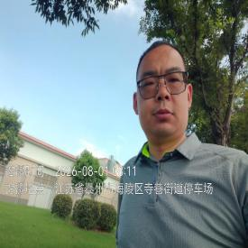  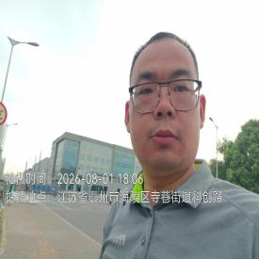  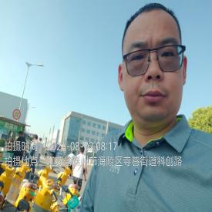  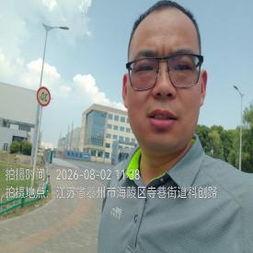  - 现场照片（如无提供用人单位保密相关证明）  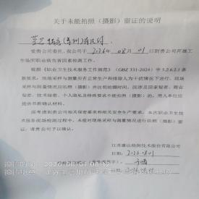  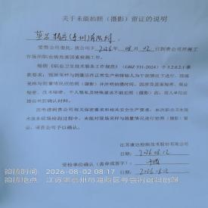

职业卫生技术服务报告网上公示信息表
项目信息 | 项目名称 | 蓝思精密(泰州)有限公司1园定期检测
项目信息 | 报告质控编号 | 苏职质控（定期）（2026）029745
用人单位信息 | 用人单位名称 | 蓝思精密(泰州)有限公司1园
用人单位信息 | 服务地址 | 泰州市祥泰路227号
用人单位信息 | 联系人 | 于惜
职业卫生技术服务机构信息 | 机构名称 | 江苏康达检测技术股份有限公司
职业卫生技术服务机构信息 | 资质证书编号 | （苏）卫职技字[2021]第049号
项目组  人员信息 | 项目组成员 | 洪坤祥、张梦磊
项目组  人员信息 | 现场调查人员 | 洪坤祥、张梦磊 | 用人单位陪同人员 |  | 现场调查时间 | 2026-07-29~2026-07-30
项目组  人员信息 | 现场采样测量人员 | 洪坤祥、张梦磊 | 用人单位陪同人员 |  | 现场采样测量时间 | 2026-07-29~2026-07-30
项目组  人员信息 | 实验室分析人员 |  |  |  | 实验室分析时间
技术服务  图像影像 | 现场调查 | - 门口照片  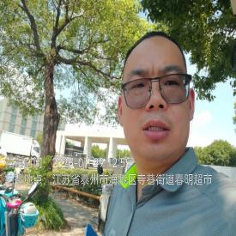  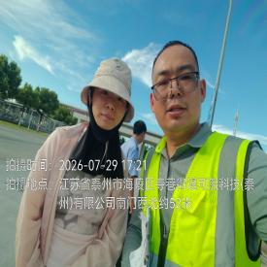  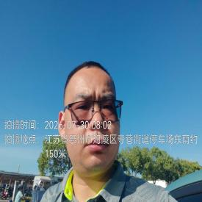  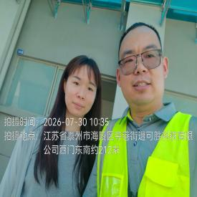  - 现场照片（如无提供用人单位保密相关证明）  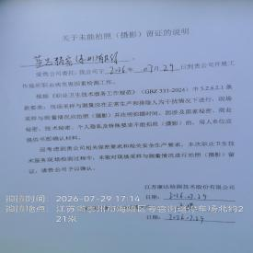  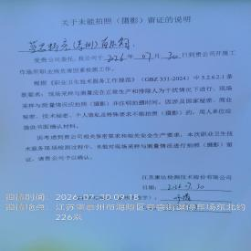
技术服务  图像影像 | 现场采样测量 | - 门口照片  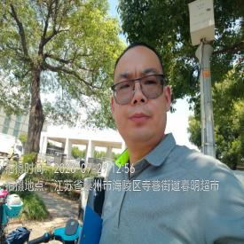  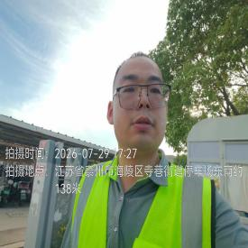  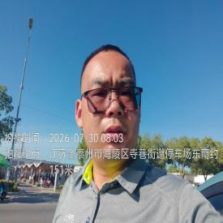  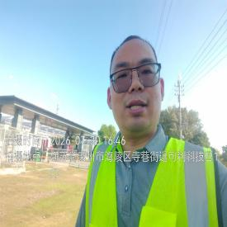  - 现场照片（如无提供用人单位保密相关证明）  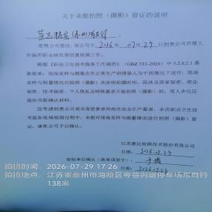  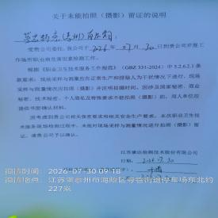

职业卫生技术服务报告网上公示信息表
项目信息 | 项目名称 | 蓝思精密(泰州)有限公司2园定期检测
项目信息 | 报告质控编号 | 苏职质控（定期）（2026）029746
用人单位信息 | 用人单位名称 | 蓝思精密(泰州)有限公司2园
用人单位信息 | 服务地址 | 泰州市祥泰路227号
用人单位信息 | 联系人 | 于惜
职业卫生技术服务机构信息 | 机构名称 | 江苏康达检测技术股份有限公司
职业卫生技术服务机构信息 | 资质证书编号 | （苏）卫职技字[2021]第049号
项目组  人员信息 | 项目组成员 | 洪坤祥、张梦磊
项目组  人员信息 | 现场调查人员 | 洪坤祥、张梦磊 | 用人单位陪同人员 |  | 现场调查时间 | 2026-08-01~2026-08-01
项目组  人员信息 | 现场采样测量人员 | 洪坤祥、张梦磊 | 用人单位陪同人员 |  | 现场采样测量时间 | 2026-08-01~2026-08-01
项目组  人员信息 | 实验室分析人员 |  |  |  | 实验室分析时间
技术服务  图像影像 | 现场调查 | - 门口照片  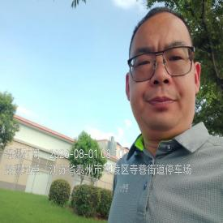  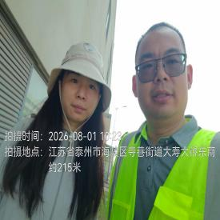  - 现场照片（如无提供用人单位保密相关证明）  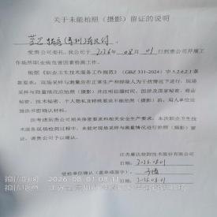
技术服务  图像影像 | 现场采样测量 | - 门口照片  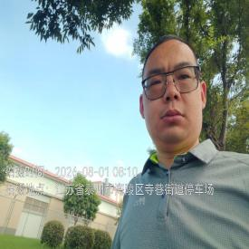  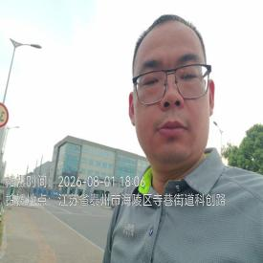  - 现场照片（如无提供用人单位保密相关证明）  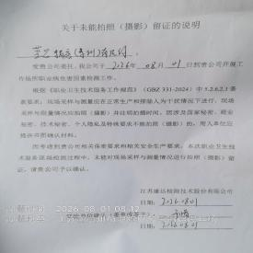

职业卫生技术服务报告网上公示信息表
项目信息 | 项目名称 | 蓝思精密(泰州)有限公司2园定期检测
项目信息 | 报告质控编号 | 苏职质控（定期）（2026）029747
用人单位信息 | 用人单位名称 | 蓝思精密(泰州)有限公司2园
用人单位信息 | 服务地址 | 泰州市祥泰路227号
用人单位信息 | 联系人 | 于惜
职业卫生技术服务机构信息 | 机构名称 | 江苏康达检测技术股份有限公司
职业卫生技术服务机构信息 | 资质证书编号 | （苏）卫职技字[2021]第049号
项目组  人员信息 | 项目组成员 | 洪坤祥、张梦磊
项目组  人员信息 | 现场调查人员 | 洪坤祥、张梦磊 | 用人单位陪同人员 |  | 现场调查时间 | 2026-07-31~2026-07-31
项目组  人员信息 | 现场采样测量人员 | 洪坤祥、张梦磊 | 用人单位陪同人员 |  | 现场采样测量时间 | 2026-07-31~2026-07-31
项目组  人员信息 | 实验室分析人员 |  |  |  | 实验室分析时间
技术服务  图像影像 | 现场调查 | - 门口照片  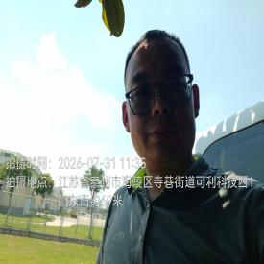  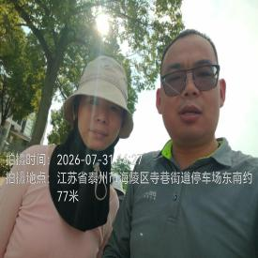  - 现场照片（如无提供用人单位保密相关证明）  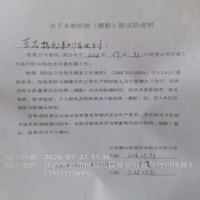
技术服务  图像影像 | 现场采样测量 | - 门口照片  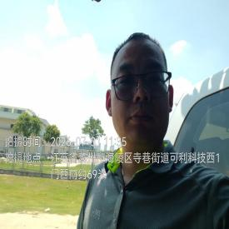  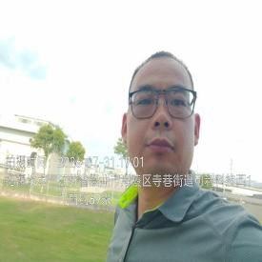  - 现场照片（如无提供用人单位保密相关证明）  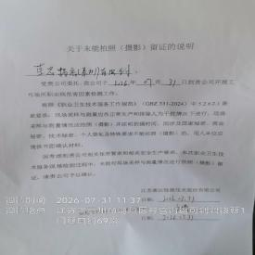

职业卫生技术服务报告网上公示信息表
项目信息 | 项目名称 | 苏州品维电子科技有限公司定期检测
项目信息 | 报告质控编号 | 苏职质控（定期）（2026）029780
用人单位信息 | 用人单位名称 | 苏州品维电子科技有限公司
用人单位信息 | 服务地址 | 吴江经济技术开发区长浜路378号
用人单位信息 | 联系人 | 翁永根
职业卫生技术服务机构信息 | 机构名称 | 江苏康达检测技术股份有限公司
职业卫生技术服务机构信息 | 资质证书编号 | （苏）卫职技字[2021]第049号
项目组  人员信息 | 项目组成员 | 周丽、甘宏丽、程行行、孙赛、林海雪原
项目组  人员信息 | 现场调查人员 | 甘宏丽、林海雪原 | 用人单位陪同人员 |  | 现场调查时间 | 2026-07-31~2026-07-31
项目组  人员信息 | 现场采样测量人员 | 甘宏丽、林海雪原 | 用人单位陪同人员 |  | 现场采样测量时间 | 2026-07-31~2026-07-31
项目组  人员信息 | 实验室分析人员 | 周丽、程行行、孙赛 |  |  | 实验室分析时间
技术服务  图像影像 | 现场调查 | - 门口照片  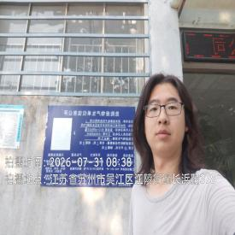  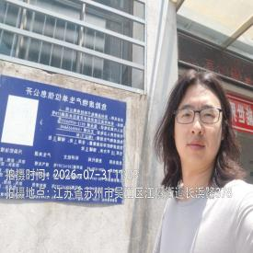  - 现场照片（如无提供用人单位保密相关证明）  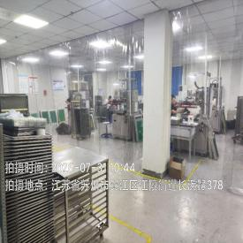
技术服务  图像影像 | 现场采样测量 | - 门口照片  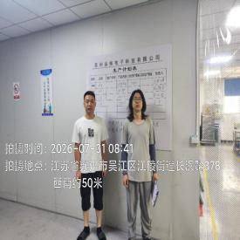  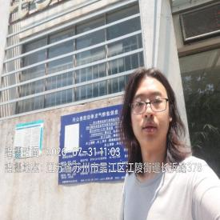  - 现场照片（如无提供用人单位保密相关证明）  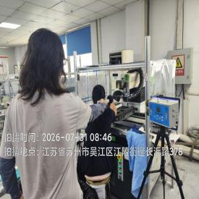  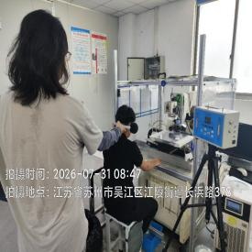  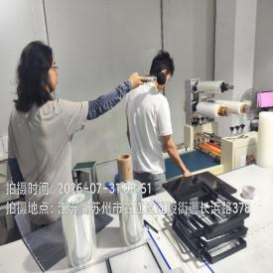

职业卫生技术服务报告网上公示信息表
项目信息 | 项目名称 | 苏州德运康瑞生物科技有限公司定期检测
项目信息 | 报告质控编号 | 苏职质控（定期）（2026）029829
用人单位信息 | 用人单位名称 | 苏州德运康瑞生物科技有限公司
用人单位信息 | 服务地址 | 吴江经济技术开发区长安路2358号吴江科技创业园9号楼2楼
用人单位信息 | 联系人 | 金雅青
职业卫生技术服务机构信息 | 机构名称 | 江苏康达检测技术股份有限公司
职业卫生技术服务机构信息 | 资质证书编号 | （苏）卫职技字[2021]第049号
项目组  人员信息 | 项目组成员 | 何帅、吴秋硕、章子豪、王子潮、熊兴瑞、赵小芳
项目组  人员信息 | 现场调查人员 | 何帅、熊兴瑞 | 用人单位陪同人员 |  | 现场调查时间 | 2026-07-30~2026-07-30
项目组  人员信息 | 现场采样测量人员 | 何帅、熊兴瑞 | 用人单位陪同人员 |  | 现场采样测量时间 | 2026-07-30~2026-07-30
项目组  人员信息 | 实验室分析人员 | 吴秋硕、章子豪、王子潮、赵小芳 |  |  | 实验室分析时间
技术服务  图像影像 | 现场调查 | - 门口照片  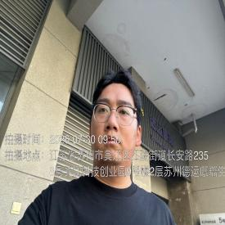  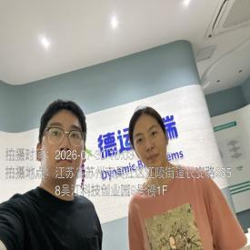  - 现场照片（如无提供用人单位保密相关证明）  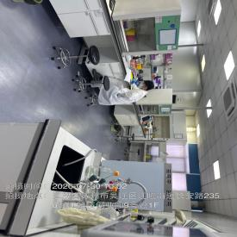
技术服务  图像影像 | 现场采样测量 | - 门口照片  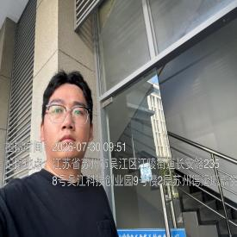  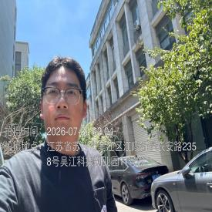  - 现场照片（如无提供用人单位保密相关证明）  